**上海大学 计算机学院**

**《数字逻辑实验》报告五**

**姓名 冯新元 学号 18120232**

**时间 2019/11/7 机位 指导教师 何冰**

**实验名称: 时序电路**

**一、实验目的**

1、同步二进制计数器

2、移位寄存器

**二、实验原理**

同步时序逻辑电路又称为时钟同步时序逻辑电路，是以触发器状态为标志的。它的状态存储器是触发器，时钟输入信号连接到所有触发器的时钟控制端，在时钟信号的有效触发边沿才改变状态，即同步改变。

同步计数器就是将每个触发器的时钟端均接在同一个时钟脉冲源上，各触发器如要翻转，应在时钟脉冲作用下同时翻转，因此时钟端不能再由其它触发器来控制。

寄存器由多个锁存器或触发器组成，用于存储一组二进制信号，是数字系统中常用的器件。

在时种信号的控制下，所寄存的数据依次向左（由低位向高位）或向右（由高位向低位）移位的寄存器称为移位寄存器。根据移位方向的不同，有左移寄存器、右移寄存器和双向寄存器之分。

**三、实验内容**

**1．用分立元件构成4位同步二进制计数器。**

1. 实验步骤

用74LS112芯片，参照指导书，构成4位同步二进制加（减）法计数器

输入单步脉冲，测试其功能。

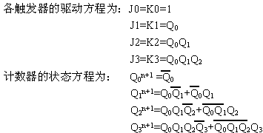

由于电路复杂，先用Quartus II画出模拟电路图。

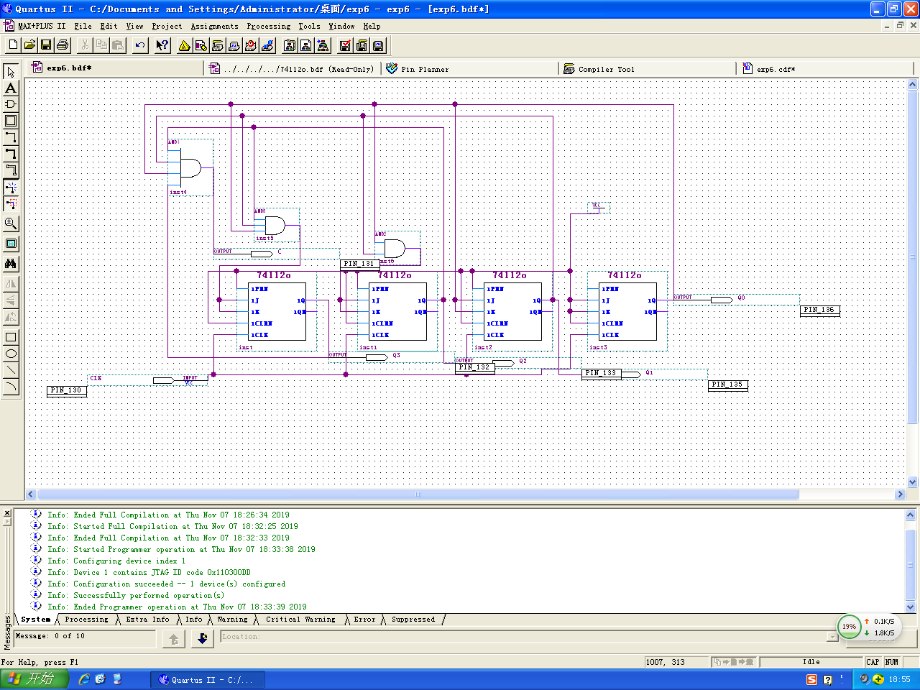

1. 实验现象

LED2为进位，LED3，LED4，LED5，LED6依次是高位到低位。

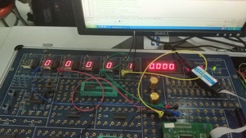 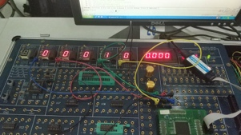 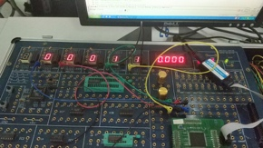 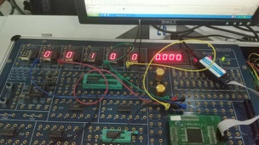

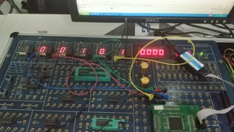 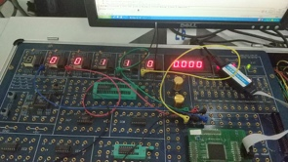 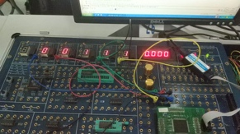 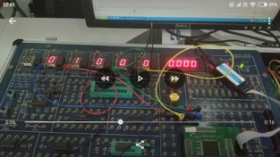

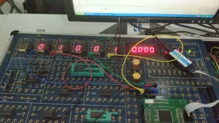 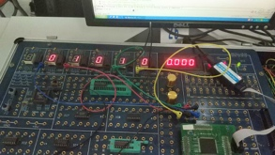 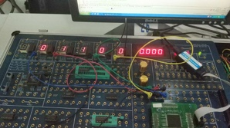 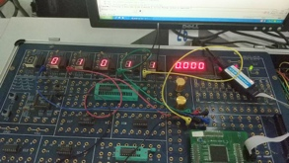

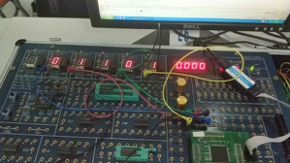 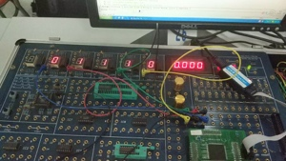 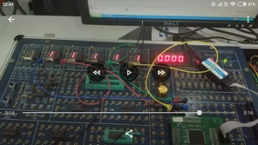 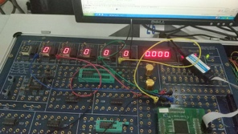

1. 数据记录、分析与处理

|  |  |  |  |  |  |  |
| --- | --- | --- | --- | --- | --- | --- |
| 输入脉冲序号 | 电路状态 | | | | 等效十进制数 | 进位输出  C |
| Q3 | Q2 | Q1 | Q0 |
| 0 | 0 | 0 | 0 | 0 | 0 | 0 |
| 1 | 0 | 0 | 0 | 1 | 1 | 0 |
| 2 | 0 | 0 | 1 | 0 | 2 | 0 |
| 3 | 0 | 0 | 1 | 1 | 3 | 0 |
| 4 | 0 | 1 | 0 | 0 | 4 | 0 |
| 5 | 0 | 1 | 0 | 1 | 5 | 0 |
| 6 | 0 | 1 | 1 | 0 | 6 | 0 |
| 7 | 0 | 1 | 1 | 1 | 7 | 0 |
| 8 | 1 | 0 | 0 | 0 | 8 | 0 |
| 9 | 1 | 0 | 0 | 1 | 9 | 0 |
| 10 | 1 | 0 | 1 | 0 | 10 | 0 |
| 11 | 1 | 0 | 1 | 1 | 11 | 0 |
| 12 | 1 | 1 | 0 | 0 | 12 | 0 |
| 13 | 1 | 1 | 0 | 1 | 13 | 0 |
| 14 | 1 | 1 | 1 | 0 | 14 | 0 |
| 15 | 1 | 1 | 1 | 1 | 15 | 1 |
| 16 | 0 | 0 | 0 | 0 | 0 | 0 |

1. 实验结论

经测试，4位同步二进制计数器输出符合。

**2．实验任务二:**

**使用2片双D触发器74LS74构成单向移位寄存器。**

1. 实验现象

在Quartus II中设计，仿真模拟输出。图为左移寄存器，右移同理。

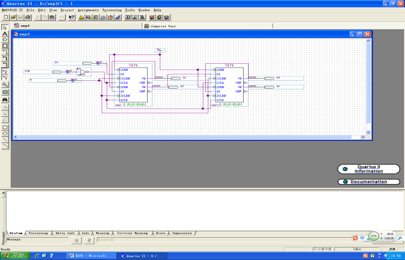 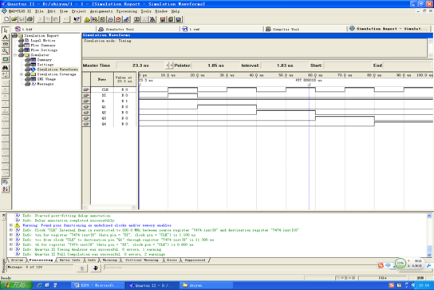

K13为高电平时，输入有效。K12为输出，

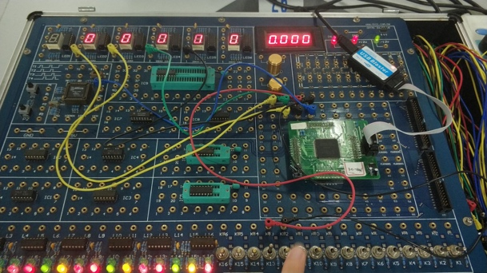 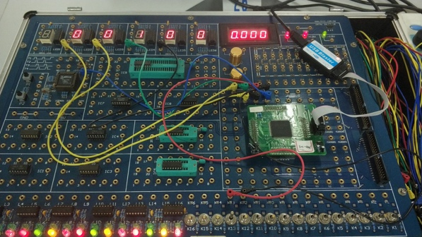

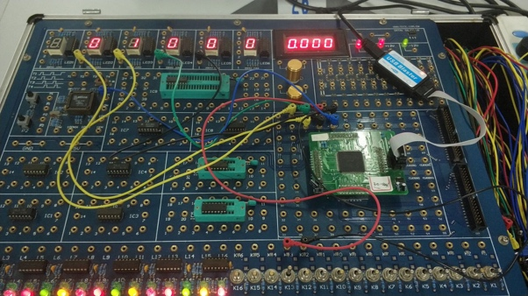 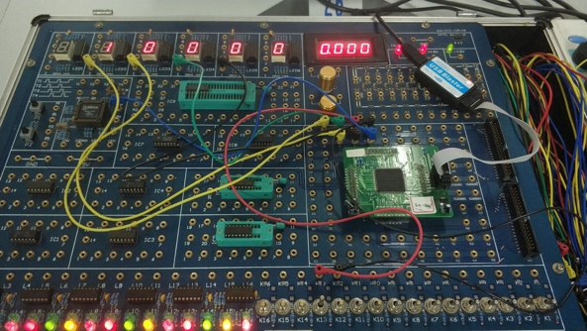

1. 实验结论

仿真电路与实际输出一致，验证电路正确。

**3．实验任务三：**

**用所完成的寄存器构成环形计数器和扭环计数器。**

1. 实验步骤

环形计数器

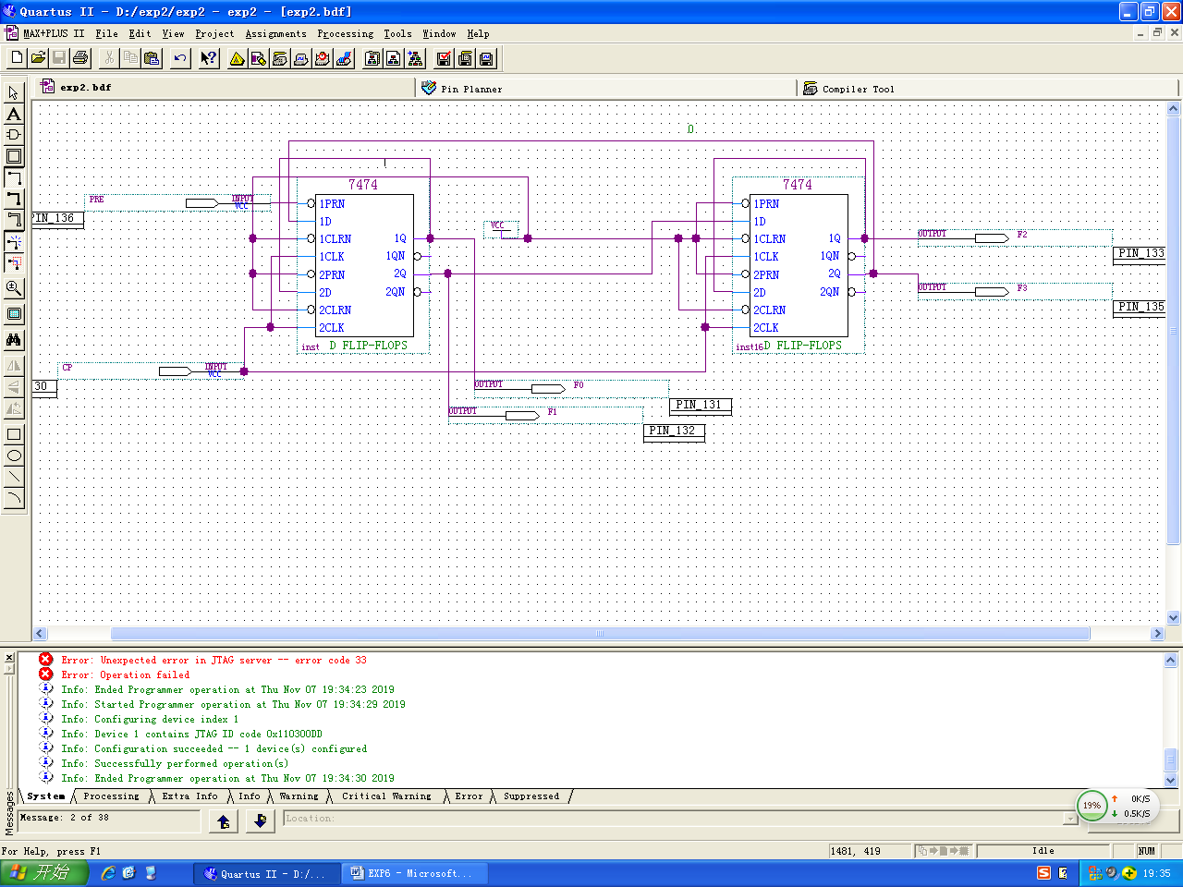 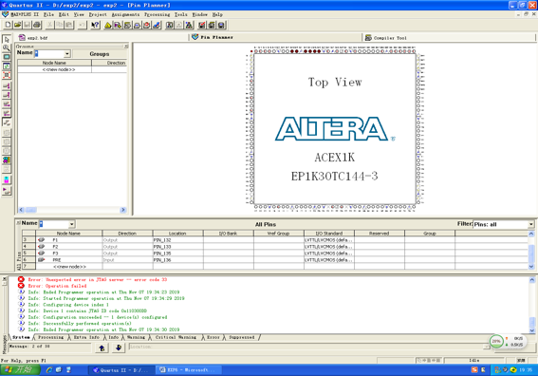

扭环计数器

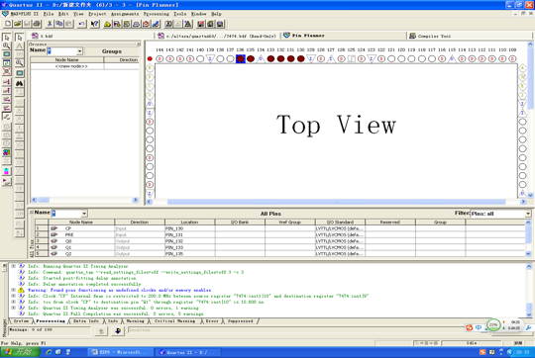 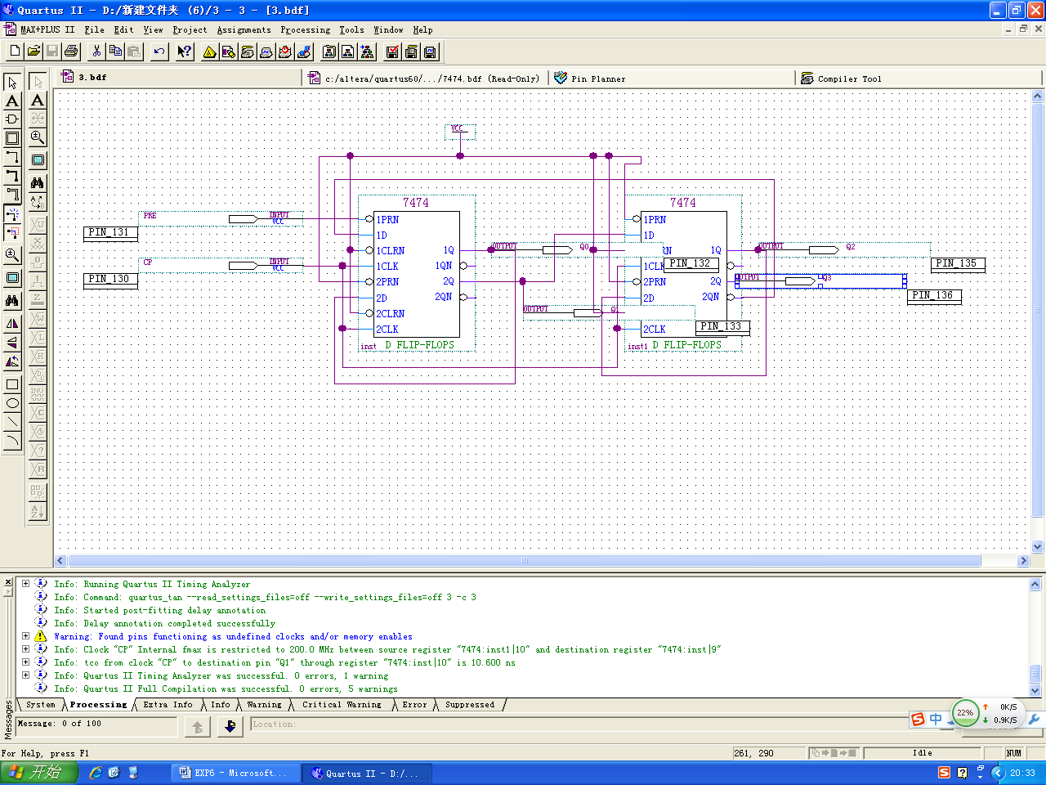

1. 实验现象

图为环形计数器的输出。

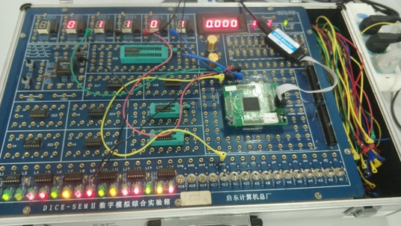 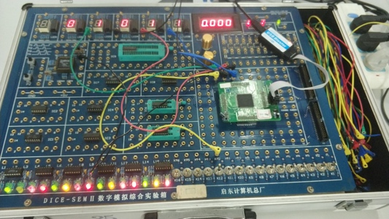

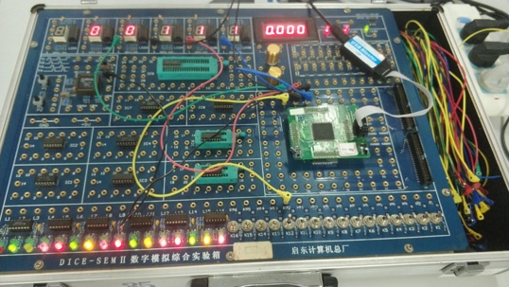 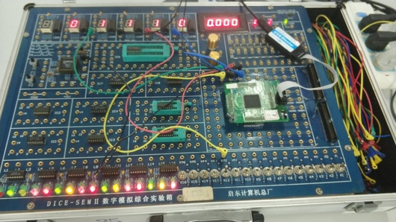

1. 实验结论

环形计数器循环左移，输出符合环形计数器要求。

扭环计数器输出符合要求。

**四、建议和体会**

移位寄存器可以实现很多有意思的功能，通过触发器的配合就能够实现，加深了我对于触发器的理解。

但实验设备老旧，导致在实验操作过程中产生许多不必要的问题，例如：软件报错，电脑死机，芯片无法识别等。建议及时更换，以提高同学们的学习和实验效率。